*София, 16/10/2017*

**Европейска седмица за безопасност и здраве при работа: здравословни работни места за всички възрасти, 23 -- 27 октомври 2017 г.**

*Европейската седмица за безопасност и здраве при работа през 2017 г., водещо събитие от кампанията „Здравословни работни места за всички възрасти“, започва на 23 октомври. В цяла Европа ще се проведат инициативи за привличане на вниманието върху управлението на здравословните и безопасни условия на труд и превенция на рисковете през целия трудов живот в контекста на застаряващата работна сила. Европейската агенция за безопасност и здраве при работа (ЕU-OSHA) и нейната мрежа от партньори целят да поставят темата сред приоритетите на Европа и да очертаят пътя за справяне с това дългосрочно предизвикателство.*

*На 15 април 2016 г. в Брюксел Европейската комисия и Европейската агенция за безопасност и здраве при работа, в сътрудничество с Нидерландското председателство на ЕС, дадоха старт на* ***двугодишна общоевропейска кампания „Здравословни работни места за всички възрасти“.*** *Темата на настоящата кампания произтича от реалностите в Европейския съюз, а именно от факта, че европейската работна сила застарява, а пенсионната възраст се увеличава и се очаква трудовият живот да се удължи. Кампанията се основава на осъществения от EU-OSHA проект на Европейския парламент „По-безопасни и по-здравословни условия на труд на всяка възраст“, както и на различни доклади на EU-OSHA относно безопасността и здравето в контекста на застаряващата работна сила.*

***Европейската седмица за безопасност и здраве при работа - 23-27 октомври 2017 г.*** *е част от кампанията „Здравословни работни места за всички възрасти“. В рамките на тази и последващите я седмици във всички държави членки на ЕС ще се проведат редица събития за популяризиране на основните й послания. По повод Европейската седмица на сайта на EU-OSHA се появи и преведено на всички езици на ЕС* ***E-ръководство*** *като практически инструмент, който помага на работодателите и работниците да управляват безопасността и здравето при работа в контекста на застаряваща работна сила.*

*линк*

***В България, в рамките на настоящата кампания*** *с подкрепата на ЕU-OSHA, е предвидено провеждането на две събития.*

***На 26 октомври 2017 г.*** *в рамките на Европейската седмица по безопасност и здраве при работа, в София ще се проведе* ***Национална конференция „Здравословни работни места за всички възрасти”.*** *Тя е насочена към подобряване на информираността, засилване ролята на превенцията и намаляване на трудовите злополуки и професионалните болести чрез представяне на добри практики при управлението на безопасността и здравето в предприятията. Специален акцент на конференцията ще бъдат уязвимите групи работещи във връзка със застаряването на работната сила и осигуряването на условия за устойчив и продължителен трудов живот.*

*За участие във форума са поканени представители на министерствата, на ИА “Главна инспекция по труда”, на Националния осигурителен институт и на Националния център за обществено здраве и анализи, както и на национално представителните организации на социалните партньори, на служби по трудова медицина и специалисти по безопасност и здраве при работа.*

***На 9 ноември*** *под домакинството на КТ „Подкрепа“ в гр. Стара Загора ще се проведе конференция на същата тема с участието на представители на добивната промишленост, машиностроенето, културата и др. сектори. Ще бъдат дискутирани предизвикателствата, свързани със застаряването на работната сила; контролът на труда като естествено продължение на политиките по БЗР; възможностите за подобряване на условията на труд чрез проекти и програми на ФУТ към МТСП;*

*дихателна защита и и защита на крайниците в трудовия процес.*

Любопитни факти и статистики, базирани на данни на Европейска агенция за безопасност и здраве при работа за България.

*1. Инфографика за равнището на заетостта по възрастови групи (България – ЕС)*

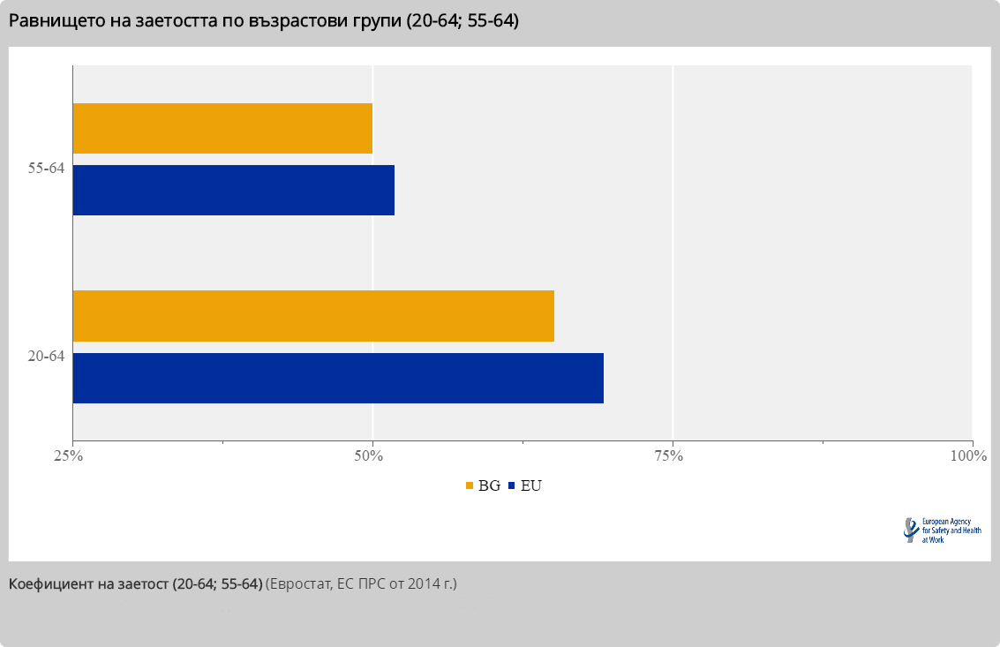

*2. Инфографика показваща очакваната продължителност на здравословния живот спрямо продължителността на живота на 65 годишна възраст (България – ЕС)*

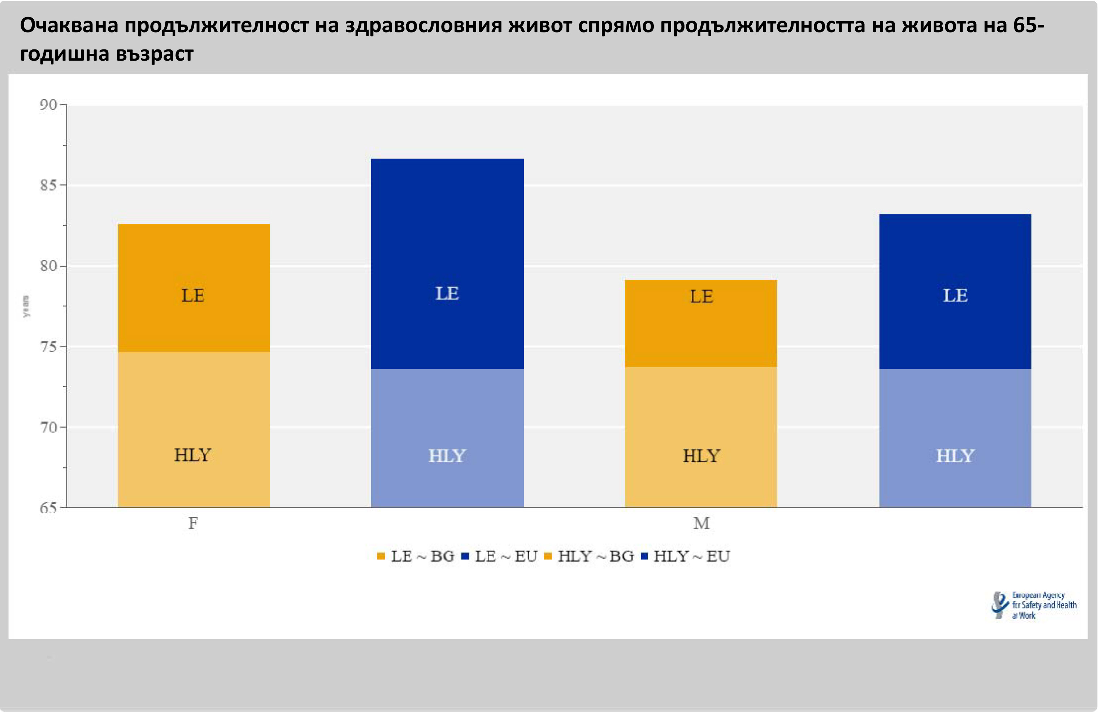

*3. Инфографика показваща броят на лицата, които смятат че дискриминацията когато човек е над 55 години е широко разпространена (България – ЕС)*

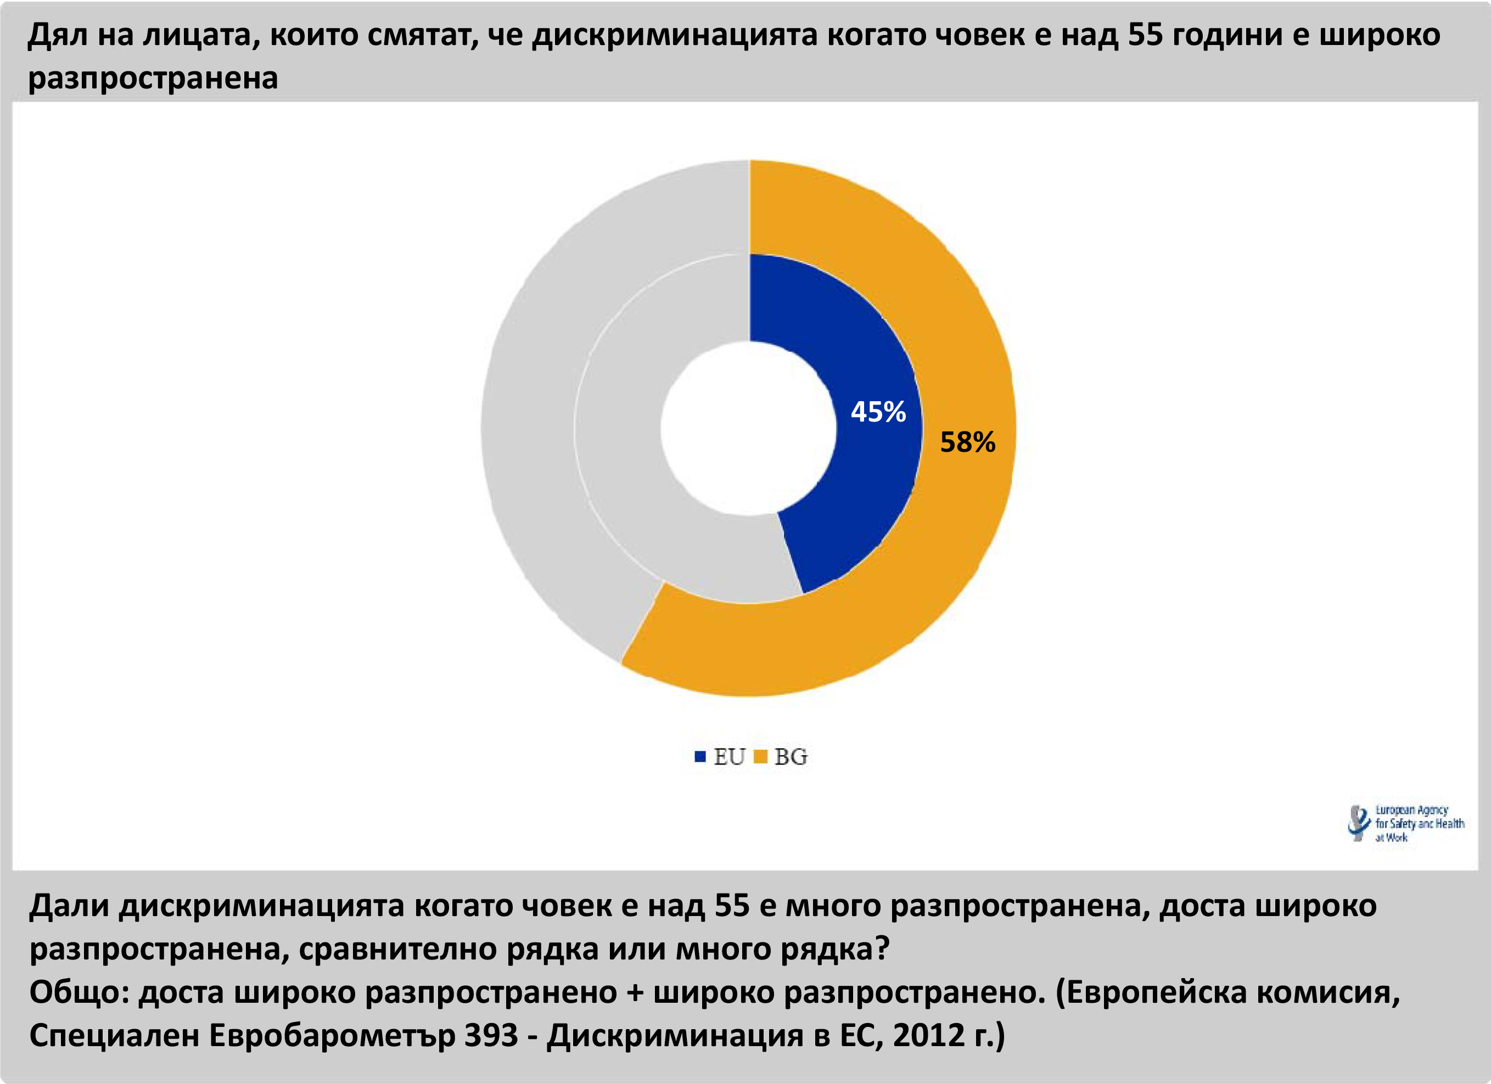

*4. Инфографика показваща броят на работниците, които мислят че (1) тяхното здраве е негативнозасегнато от работата, и (2) тези които смятат че е трудно да си вършат работата на 60 годишна възраст (България – ЕС)*

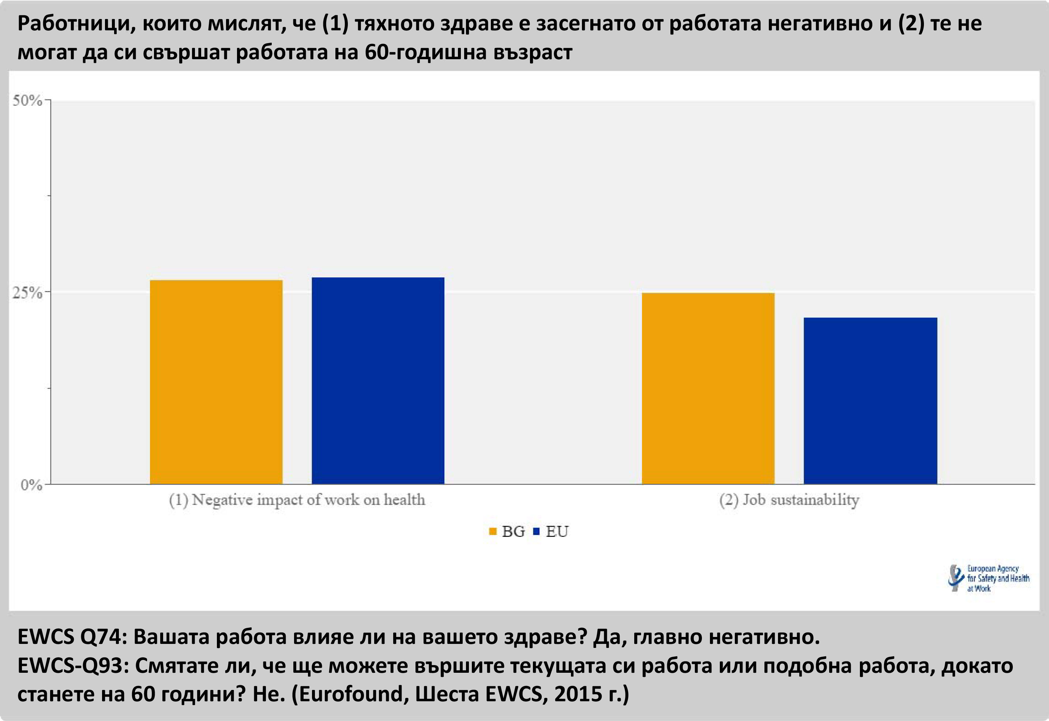

*5. Инфографика показваща броят на предприятията, които редовно извършват оценка на риска на работното място (България – ЕС)*

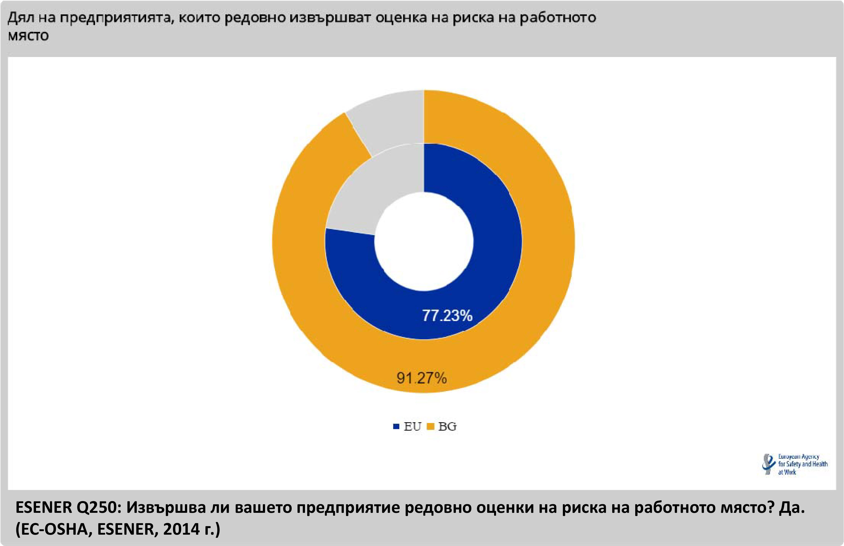

Полезни връзки:

Официален уебсайт на кампанията:

<https://www.healthy-workplaces.eu/bg>

Пакет за медиите относно кампанията:

<https://www.healthy-workplaces.eu/bg/press-kit>

**Бележки към редактора:**

*1.* ***Европейската агенция за безопасност и здраве при работа (EU-OSHA)*** *допринася за това Европа да се превърне в по-безопасно, по-здравословно и по-продуктивно място за работа. Агенцията проучва, разработва и разпространява надеждна, балансирана и обективна информация за безопасността и здравето и организира общоевропейски кампании за повишаване на осведомеността. Създадена от Европейския съюз през 1994 г. и със седалище в Билбао, Испания, Агенцията обединява представители от Европейската комисия, правителствата на държавите членки, организации на работодателите и служителите, както и водещи специалисти от всички държави членки на ЕС-28 и извън него.*

*Можете да ни следите в Twitter @EU_OSHA, Facebook , да посетите блога на Агенцията или да се абонирате за нашия месечен бюлетин* *OSHmail. Можете също да се абонирате и да получавате редовни новини и информация от EU-OSHA чрез RSS канал* [*http://osha.europa.eu*](http://osha.europa.eu)

*2. Кампанията* ***„Здравословни работни места за всички възрасти“*** *за 2016—2017 г. повишава осведомеността относно значението на доброто управление на здравословните и безопасни условия на труд и превенцията на рисковете през целия професионален живот и при отчитане на индивидуалните способности. Както и предишните кампании за здравословни работни места, така и тази кампания се координира на национално равнище от фокусните точки на EU-OSHA и се подкрепя от официалните партньори на кампанията и медийните партньори.*

*Основните дати в* ***календара на кампанията*** *включват Европейските седмици за безопасност и здраве при работа (октомври 2016 г. и 2017 г.) и церемонията по връчване на наградите за добри практики за здравословните работни места (април 2017 г.). Кампанията ще приключи със срещата на високо равнище за здравословните работни места (ноември 2017 г.), когато всички, допринесли за успеха на кампанията, ще се съберат заедно с EU-OSHA за равносметка на постиженията на кампанията и усвоените уроци.*

[*https://www.healthy-workplaces.eu/bg*](https://www.healthy-workplaces.eu/bg)

**Ново: E-ръководство**

*Практически инструмент, който помага на работодателите и работниците да управляват безопасността и здравето при работа в контекста на застаряваща работна сила. То е интерактивно и лесно за използване и има за цел да помага на различни по размер предприятия да оценяват рисковете за работниците и служителите и да се справят с тях, както и да отговарят на потребностите на работниците и служителите от всички възрасти:*

[*https://www.healthy-workplaces.eu/bg/healthy-workplaces-all-ages-e-guide*](https://www.healthy-workplaces.eu/bg/healthy-workplaces-all-ages-e-guide)

**Контакти:**

*За информация, свързана с кампанията на национално ниво:*

*– МТСП (Министертво на труда и социалната политика) – Дарина Конова –* [*d.konova@mlsp.government.bg*](mailto:d.konova@mlsp.government.bg)

*– Агенция „Интеримидж” – Димитър Джермански –* [*dimitar.djermanski@interimage.bg*](mailto:dimitar.djermanski@interimage.bg)